**INFORME MAMOGRAFICO**

Nombre Paciente :

**Edad** : 60 años

R.U.T. :

**Procedencia** : **13310 - CESFAM MARIELA SALGADO**

**Fecha examen** : 04-11-2020

**Fecha informe** : 14-11-2020

**MAMOGRAFIA DIGITAL BILATERAL:** (Proyecciones cráneo caudales y oblicuo medio lateral).

Sin factores de riesgo.

Aporta exámenes previos desde el año 2010.

**Hallazgos:**

Piel y tejido subcutáneo de aspecto normal.

Parénquima glandular mamario de densidad normal y sin cambios en la estructura respecto a exámenes previos.

No hay microcalcificaciones sospechosas de malignidad.

**Impresión:**

Mamografía bilateral sin signos de malignidad.

BIRADS 1.

Atentamente,

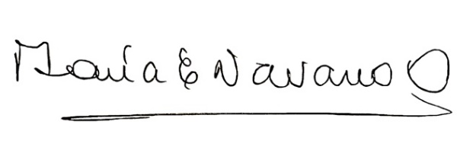

**MARIA ELENA NAVARRO ORTEGA**

**Médico Radiólogo**

MNO/mno